

**Grond- en graslandbeheer**

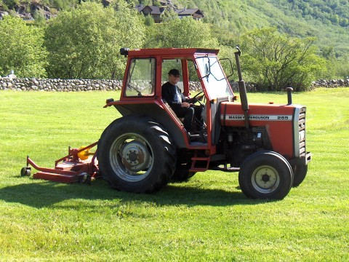

**LANDSTEDE BEROEPSOPLEIDINGEN RAALTE**

Maart 2012 M. Drost

|  |  |  |
| --- | --- | --- |
| **Leerwerkprestatie** | | |
| **Nummer/ Titel**  Graslandbeheer | **Auteurs**  Marjet Drost  **Versie**  1.0 | |
| **Deze leerwerkprestatie is**  **Een voorbereiding op de proeve** Animal Care | | |
| **Wanneer mag je met deze leerwerkprestatie beginnen?**  Wanneer je toegelaten wordt op de opleiding. | | |
| **Wat is de inhoud van de leerwerkprestatie?** | | |
| * Zorg voor landschap en natuur * Grassen herkennen * Grasmengsels * Giftige planten * Bodemsoorten * Ongedierte bestrijding * Graslandonderhoud * Ziekten, plagen en onkruiden | | |
| **Wat moet je laten zien, Wat ga je leren?** | | |
| Zie boven | | |
| **Hoe kan je het leren?** | | |
| **Opdrachten /projecten**  Uitvoeren van de (eind)opdrachten en tijdens de BPV opdrachten maken die betrekking hebben op graslandbeheer.  **Ondersteunende Twixx \***   * Lessenserie Graslandbeheer   **Begeleiding/ Feedback**  Tijdens de lessen op school is altijd een docent aanwezig. De student kan feedback krijgen op de (eind)opdrachten. | | |
| **Methode** | | |
| **De opbouw**  Je volgt de module Graslandbeheer en werkt de (eind)opdrachten uit. Door middel van een toets wordt beoordeeld of de theorie stof voldoende beheerst wordt. | | |
| **Hoe lang ben je er mee bezig? \***  De module Graslandbeheer duurt circa 9 weken. | | **Waar doe je deze leerwerkprestatie? \***  Op school, thuis of tijdens de BPV-periode. |
| **Samenwerken of alleen?** * | | |
| Een combinatie van beide. | | |
| **Informatiebronnen** | | |
| Reader Graslandbeheer  Uitgedeelde extra informatie (artikelen, leeractiviteiten en aanvullende informatie) Docent | | |
| **BENODIGDE FACILITEITEN** | | |
|  | | |
| **Kerntaak/taken Werkprocessen Competenties** | | |
| **Kerntaak/taken:**  1.Verzorgt dieren en de leef- en werkomgeving | | |
| **Werkproces(sen):**  1.1 Voert dieren | | |
| **Competenties:**  K. Vakdeskundigheid toepassen  L. Materialen en middelen inzetten  Q. Plannen en organiseren  T. Instructies en procedures opvolgen | | |

Inhoudsopgave

Inleiding 3

Hoofdstuk 1 Grasland 4

1.1 Inleiding Grasland 4

1.2 Bouw en leefwijze van planten 5

Huidmondjes 5

Productie 5

Ontwikkeling 5

1.3 Indeling van de grassen 6

# Inleiding

Een paardenhouderijbedrijf heeft meestal de beschikking over een hoeveelheid

grond. Deze grond wordt vaak deels gebruikt voor de dagelijkse beweging van

paarden. Daarnaast kan deze grond ook veel goedkoop voer voor de paarden

produceren. Voor een optimale productie van gras, hooi, kuilgras of ander voer

is kennis en kunde nodig van grond, grondsoorten en gewassen telen.

In deze reader komt de basiskennis van grondsoorten, gras en

graslandverzorging aan de orde.

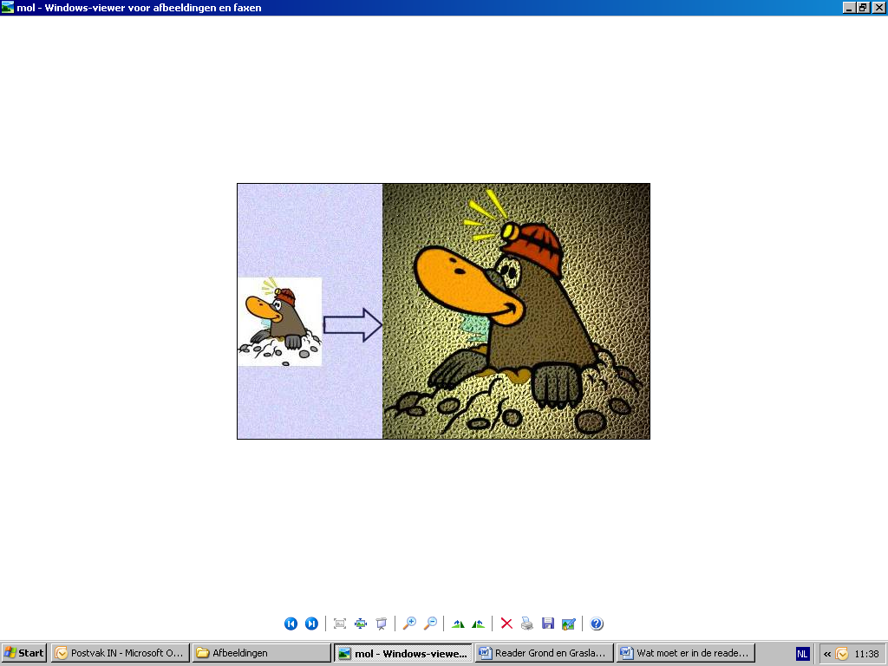

Het projectteam Hippische Opleidingen

Landstede Beroepsopleidingen Salland

# Hoofdstuk 1 Grasland

## 1.1 Inleiding Grasland

Grasland kan worden gebruikt voor beweiding en voederwinning. Op

paardenhouderijbedrijven wordt het grasland ook gebruikt als uitloop, dus voor

de dagelijkse beweging.

Grasland is een plantengemeenschap, die kan bestaan uit grassen en andere

planten.

De plantensoorten, die in de grasmat kunnen voorkomen zijn:

* Grassen
* Vlinderbloemigen
* Kruiden
* Onkruiden
* Schijngrassen

Het aantal verschillende planten dat in een weiland voorkomt noemt men de

plantkundige of botanische samenstelling.

In goed verzorgd grasland nemen de grassen minimaal 80 % van de grasmat

in.

Grassen behoren tot de familie der Gramineae. In Nederland komen ongeveer

120 soorten voor. In de wereld zijn ongeveer 10.000 soorten grassen.

Je kunt grasland indelen in:

* Langdurig of blijvend grasland
* Kortdurend grasland of kunstweide

Langdurig grasland wordt ingezaaid voor meerdere jaren en zal geruime tijd gebruikt worden voor beweiding en voor voederwinning.

Kortdurend grasland of kunstweide wordt ingezaaid voor enkele jaren en wordt

meestal gebruikt voor voederwinning. Je hebt grassen die speciaal geteeld

worden om gedurende één of twee jaar een hoge opbrengst te verkrijgen. Voor

deze kunstweiden worden vaak monoculturen gebruikt. Een monocultuur wil

zeggen dat je slechts één type gras in je weiland hebt staan. Mono betekent

één.

## 1.2 Bouw en leefwijze van planten

Een plant bestaat uit cellen met bladgroenkorrels. De cellen hebben een celwand en zijn gevuld met vocht. Dit geeft de plant stevigheid. De plant groeit doordat de cellen zich delen en de cellen groter worden.

De plant neemt met zijn wortels water en opgeloste mineralen op uit de grond. Via de nerven wordt het water met de mineralen naar alle cellen vervoerd.

### Huidmondjes

Vooral aan de onderkant van de bladeren zitten huidmondjes. Dit zijn hele kleine openingen. Door deze mondjes haalt de plant ‘adem’. De plant haalt zo stoffen uit de lucht. Overdag ademt het koolzuurgas (koolstofdioxide) in en zuurstof uit. ’s Nachts is dat precies andersom. Er kan ook water door naar buiten. De huidmondjes sluiten zich als de plant dreigt uit te drogen.

### Productie

Een plant produceert, als hij toeneemt in gewicht. Hij wordt dus zwaarder. Dit gebeurt alleen als de plant de juiste voedingsstoffen krijgt. De belangrijkste voedingsstoffen zijn water (H2O) en koolzuurgas (CO2). Van deze twee stoffen maakt de plant in de bloedgroenkorrels suiker en zuurstof. Hij heeft daarvoor wel licht nodig. Dit proces heet fotosynthese. ’s Nachts gebeurt precies het omgekeerde. Dit heet assimilatie.

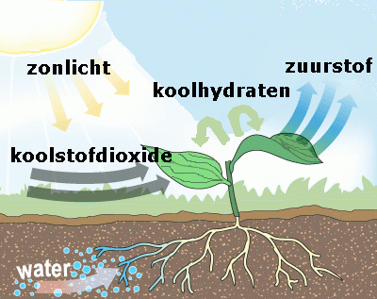

Figuur 1: Fotosynthese.   
*Bron: http://www.schooltv.nl/eigenwijzer/mmbase/images/1990684*

De zuurstof is heel belangrijk voor mens en dier. Zij ademen het in. De suiker is belangrijk voor de plant. De plant kan met behulp van mineralen de suiker omzetten in vetten en eiwitten. De plant maakt zo bouwstoffen en wordt dus zwaarder. De plant produceert.

### Ontwikkeling

Een plant doorloopt verschillende fasen: van zaad, via stek naar volwassen plant. Dit heet de ontwikkeling van een plant.

De ontwikkeling van gras gaat van zaad, via jonge grasplant (vegetatieve plant) naar bloeiende grasplant (generatieve spruit). Van een jonge grasplant zijn alleen bladeren te zien, die vlak boven de grond vanuit het groeipunt gevormd worden. De plant is dan nog vegetatief. De vegetatieve spruit vermeerdert zich door bij de grond uitlopers te vormen. Dit heet uitstoelen.

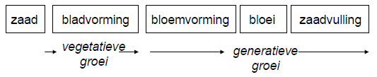

Vegetatieve plant: Het groeipunt zit net boven de grond

In de loop van het voorjaar wordt de plant generatief. De bloeistengel wordt gevormd en schiet omhoog. Het groeipunt dus ook. Dit heet schieten. De plant kan zich nu vermeerderen door zaad.

Generatieve plant: Het groeipunt komt verder boven de grond uit.